我校杨淑延老师主持的省级课题顺利结题
来自：南安一中 发布时间：2019-07-22 阅读数：4723
我校杨淑延老师主持的省级课题顺利结题

7月20日上午，我校正高级教师杨淑延老师主持的福建省教育科学“十三五”规划课题结题报告会在仙都楼会议室召开。

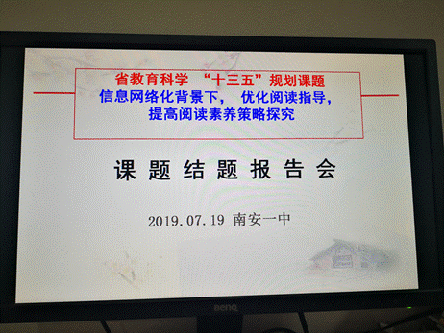

课题名称是“信息网络化背景下，优化阅读指导，提高阅读素养策略探究”。该课题于2016年7月被批准立项（立项批准号：2016XB6672）。经过三年多的实践研究，至今年7月已完成了预期的任务，基本实现了预定的目标。课题以PISA国际阅读观、罗杰斯的人本主义学习理论、高中新课程标准等为依据，立足信息网络化背景，以本校高中部不同层次不同学段学生、高中部部分语文教师、高中部阅读文本为研究对象，通过多媒体线上阅读和纸质阅读相结合的研究，课堂阅读教学和课外阅读活动相结合的研究等丰富的形式，探索网络阅读与传统阅读教学有效整合，读写有效结合，最大限度提高学生的阅读能力，提升阅读素养。

会上，课题组成员认真听取了负责人杨淑延老师三年来的研究报告。

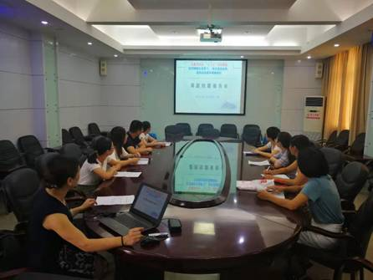

报告中展示了课题组成员近三年的实践与研究，所进行的一系列探索，以及所取得的显著成绩。其中，公开发表研究论文17篇，课题专题研究发表在校刊《教研天地》论文12篇，课题研究各级讲座、观摩课26节。其中省级8节，区市级6节，县市级10节，校级2节。各级获奖或交流课例6节。课题组成员共有40人次获得各级各类荣誉或在各级各类业务比赛中获奖。其中主持人杨淑延被评委语文正高级教师，被聘为福建师范大学兼职副教授余淑贤、陈敏、李月贵获全国创新作文大赛暨阅读总决赛指导教师奖，陈阿永老师被评委泉州市语文学科带头人培养对象。与此同时，学生的阅读水平阅读素养得到充分的提高。其中郭遥、陈诗滢同学获得首届阅读大赛全国二等奖，吴晨阳获全国三等奖。周昱等多位同学在2018年校园文学社在线笔会现场竞赛中分获一、二、三等奖。阅读融通写作，三年来课题组指导学生41人次获得全国、省、市县级各类作文比赛各级奖。课题研究形成的优化阅读指导，提高阅读素养策略，在南安一中为龙头的片区教学中实践推广。课题组负责人杨淑延、成员陈阿永、李月贵等老师开设了省、市各级的讲座、观摩课，在新高考改革背景下，群文阅读和课外主题阅读的探索在周边产生大的影响。

会议最后，课题组成员进行了合影留念。

